Лабораторная работа №6
Тема: Метод наименьших квадратов
Задание
- Выполнить приближение табличной функции с помощью метода наименьших квадратов, выбирая для этого степени полинома от первого до максимально возможного. Определить для каждого случая приближения среднеквадратическое отклонение.
- Построить графики табличной функции, функции, полученной среднеквадратическим приближением (на одном рисунке)
- Построить многочлен наилучшего среднеквадратического приближения, полученный с помощью библиотеки стандартных программ Mathematica (Fit)
Варианты заданий
1 | Xi | 0.1 | 0,05 | 1,4 | 1,5 | 2 | 2,05 | 3,4 | 3,5
1 | Yi | 1 | -1,5 | 1,75 | -0,75 | 6 | 5 | 0.01 | -1,75
2 | Xi | 0.1 | 0,05 | 1,45 | 1,5 | 2,3 | 2,5 | 3,4 | 3,5
2 | Yi | 0.01 | 1 | 2,95 | 3 | 1,25 | 1 | 6 | 5,75
3 | Xi | 1 | 1,2 | 2 | 2,05 | 3 | 3,15 | 4 | 4,05
3 | Yi | 4 | 5 | 1,75 | 1,65 | -0,75 | -1,05 | 3,75 | 4
4 | Xi | 1 | 1,14 | 1,8 | 1,85 | 2,6 | 2,66 | 3,4 | 3,48
4 | Yi | 3 | 3,25 | 2,75 | 2,65 | -1 | -1,05 | 1,75 | 1,65
5 | Xi | 0,1 | 0,12 | 0,3 | 0,34 | 0,5 | 0,56 | 0,7 | 0,78
5 | Yi | -0,8 | -0,6 | 0,3 | 0,35 | 1,7 | 1,75 | -0,3 | -0,35
6 | Xi | 0,2 | 0,24 | 0,6 | 0,62 | 1 | 1,12 | 1,4 | 1,46
6 | Yi | 1,1 | 1,15 | -1,17 | -1,35 | 1,42 | 1,45 | 3 | 3,35
7 | Xi | 1 | 1,15 | 2 | 2,05 | 3 | 3,05 | 4 | 4,05
7 | Yi | 1,1 | 1,15 | -1,325 | -1,4 | 1,37 | 1,4 | 3,75 | 4
8 | Xi | 0,4 | 0,44 | 0,8 | 0,82 | 1,2 | 1,24 | 1,6 | 1,68
8 | Yi | 1,5 | 1,55 | 1,95 | 2 | -3,5 | -3 | -1,75 | -1,65
9 | Xi | 0,2 | 0,26 | 1 | 1,14 | 1,8 | 1,82 | 2,6 | 2,68
9 | Yi | 0,3 | 0,35 | 0,275 | 0,25 | -0,1 | -0,12 | 1,9 | 1,95
10 | Xi | 1 | 1,14 | 1,8 | 1,82 | 2,6 | 2,68 | 3,2 | 3,26
10 | Yi | -1 | -1,1 | 3.25 | 3,35 | -2,9 | -2,81 | 0,25 | 0,15
11 | Xi | 0.1 | 0.12 | 0.4 | 0.46 | 0.8 | 0.82 | 1.2 | 1.24
11 | Yi | 0.8 | 0.85 | -1.82 | -1.9 | 0.5 | 0.54 | -3.5 | -3.3
12 | Xi | 0.6 | 0.63 | 1.2 | 1.25 | 1.8 | 1.81 | 2.4 | 2.46
12 | Yi | 2 | 2.25 | 3 | 2.75 | 0.5 | 0.6 | -3.25 | -3.37
13 | Xi | 0.2 | 0.24 | 0.6 | 0.65 | 1 | 1.12 | 1.4 | 1.42
13 | Yi | -1.5 | -1.45 | 1.225 | 1.225 | 3.1 | 3.15 | 2 | 2.35
14 | Xi | 0.5 | 0.65 | 2 | 2.15 | 3 | 3.05 | 4 | 4.05
14 | Yi | 1 | 1.25 | 3 | 3.15 | -3.75 | -3.75 | 3.75 | 3.8
15 | Xi | 0,4 | 0,46 | 0,8 | 0,81 | 1,2 | 1,24 | 1,6 | 1,68
15 | Yi | 0.5 | 0.53 | 1.78 | 1.75 | 1.625 | 1.55 | -3.35 | -3.5
16 | Xi | 1 | 1,14 | 1,8 | 1,82 | 2,6 | 2,63 | 3,4 | 3,48
16 | Yi | 3.75 | 3.85 | 4 | 4.15 | -2 | -1.95 | 1.05 | 1.5
17 | Xi | 1 | 1,15 | 2 | 2,15 | 3 | 3,15 | 4 | 4,15
17 | Yi | 5 | 5,15 | 1,25 | 1,27 | 1,5 | 1,55 | 2 | 2.3
18 | Xi | 0,4 | 0,48 | 1,2 | 1,26 | 2 | 2,14 | 2,8 | 2,81
18 | Yi | 1,5 | 1,55 | 1,95 | 2 | -3,5 | -3 | -1,75 | -1,65
19 | Xi | 1,2 | 1,16 | 2 | 2,14 | 2,8 | 2,82 | 3,6 | 3,62
19 | Yi | 1,75 | 1,8 | 2,75 | 2,8 | 2 | 2.25 | 1,5 | 1,75
20 | Xi | 1 | 1,14 | 1,8 | 1,82 | 2,6 | 2,63 | 3,4 | 3,48
20 | Yi | 4 | 4,12 | 2.75 | 2,5 | -2,75 | -3 | 2 | 1,92

Пример (все пояснения и обозначения см. в лекции):
Пусть табличная функция задана двумя таблицами: ta={x_{i}} и tb={y_{i}}
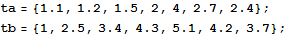
In[]:= m = 4; S = Array[s,{m,m}]; n = Length[ta];
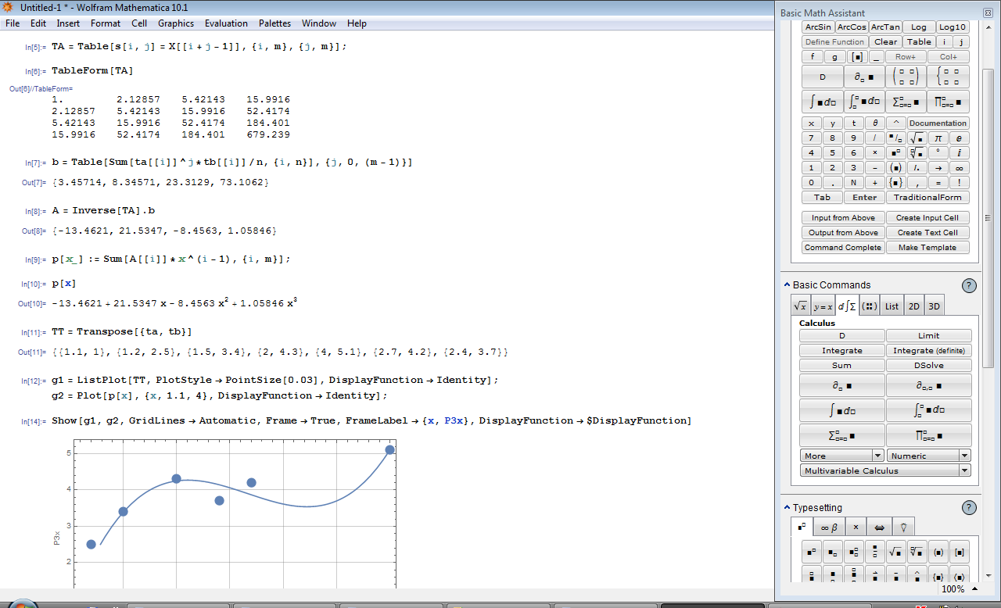
Среднеквадратическое отклонение определяется следующим образом:
